# ANALISA DAN PERANCANGAN

## Analisa Sistem

Analisa sistem perlu dilakukan sebagai tahapan awal dalam perancangan sistem. Memiliki tujuan untuk mengidentifikasi permasalahan, menganalisa jalan dan kebutuhan sistem yang meliputi perangkat keras, perangkat lunak dan pengguna. Dari hasil analisa tersebut nantinya akan dilakukan perancangan sistem basis data, Context Diagram, Data Flow Diagram, Entity Relationship Diagram, Sistem antar muka, dan Flowchart.

### Analisa Masalah

Analisa masalah ini merupakan kegiatan untuk mempelajari sistem yang sedang berjalan saat ini guna menentukan kebutuhan-kebutuhan sistem yang akan dirancang. Di dalam menganalisa suatu sistem informasi perlu mengetahui permasalahan yang terjadi sehingga dapat dibuat suatu pemecahan masalah yang lebih baik dan dapat memenuhi kebutuhan dari pengguna.

a. Produk

Pada produk *supplies* yang masih tersisa banyak menjadi kan penjualan produk akan lebih murah jika tidak produksi produk akan selalu terhenti dan pendapatan perusahaan menjadi menurun.

b. Produksi

Pada produksi sering kali mendapati kekurangan dan kelebihan produk menjadi kurang efektif nya penjualan tersebut.

c. Laporan

Pada Pendataan laporan masih menggunakan buku yang membutuhkan waktu lama karena jumlah nya cukup banyak di setiap hari nya dan berpotensi buku besar hilang ataupun saat lupa menaruhnya.

d. Pendataan

Pada pendataan setiap hari nya menggunakan buku untuk pendataan detail produk dan kurang terorganisir.

e. Prediksi

Pada keluhan produksi selalu datang dengan kekurangan produk dan kelebihan produk yang membuat laba perusahaan jadi tidak maksimal.

Tabel 3. Analisa sebab akibat

|  |  |  |
| --- | --- | --- |
| **Permasalahan** | **Akibat** | **Solusi** |
| Sering kali nya beberapa produk masih tersisa banyak | Membuat beberapa produk menjadi terbuang dan mengurang nya laba yang diterima | Membuat sebuah peramalan berapa produk yang akan terjual kedepan nya |
| Ketika kekurangan nya produk yang di produksi | Membuat pelanggan menunggu produksi untuk membeli produk | Membuat sebuah peramalan dengan akurat menentukan prediksi pembelian |
| Pembuatan laporan akan memakan watu lama jika harus mencari data jika buku besar hilang ataupun saat lupa menaruhnya. | Memungkinkan buku hilang dan merugikan pihak perusahaan | Membuat database laporan yang bisa mencari data dengan cepat dan juga aman agar tidak kesulitan saat nantinya mencari data yang dibutuhkan |
| Pendataan produk masih menggunakan buku dan tidak terorganisir | Membuat sulit nya para pegawai untuk melakukan tugas nya dengan akurat | Membuat sebuah sistem yang dapat memudahkan mendata detail produk dengan cepat dan sedikit usaha |
| Prediksi penjualan menggunakan perkiraan asal-asalan | Dapat membuat kelebihan dan kekurangan produksi berdampak pada keuntungan perusahaan | Membuat sebuah sistem yang dapat prediksi dengan akurat dan melakukan perhitungan akurasi metode yang menghasilkan data lebih akurat |

#### Penerapan Metode Least Square

Perhitungan Metode Least Square

Memasukan data (n) dan (Y) pada table

Memasukkan data (X) yang sesuai aturan Least Square dimulai dari 0

Kemudian menghitung dan memasukan nilai X2

Terakhir perhitungan data XY dengan perkalian X dan Y

Masukkan data yang ada untuk menemukan prediksi (nilai Y)

Masuk ke rumus   
Y = a + bX

Menghitung nilai   
b = $\frac{n∑XY-∑X∑Y}{n∑X^{2}-{(∑X)}^{2}}$

Menghitung nilai  
a = $\frac{∑Y}{n}-b ( \frac{∑X}{n} )$

Tabel 3. Peramalan Metode *Least* *Square*

|  |  |  |  |  |  |
| --- | --- | --- | --- | --- | --- |
| No | Tahun (n) | Penjualan (Y) | Prediksi (X) | X2 | XY |
| 1 | 2016 | 84,470 | 0 | 0 | 0 |
| 2 | 2017 | 98,930 | 1 | 1 | 98,930 |
| 3 | 2018 | 94,750 | 2 | 4 | 189,500 |
| 4 | 2019 | 105,040 | 3 | 9 | 315,120 |
| 5 | 2020 | 85,500 | 4 | 16 | 342,000 |
|  | **Jumlah (∑)** | 468,690 | 10 | 30 | 945,550 |

Rumus

Yt = a + bX

b **= $\frac{n∑XY-∑X∑Y}{n∑X^{2}-{(∑X)}^{2}}$**

**= $\frac{5*945,550-10*468,690}{5*30- {(10)}^{2}}$**

= $\frac{4,727,750-4,686,900}{150-100}$

= $\frac{40,850}{50}$

= 817

a = $\frac{∑Y}{n}-b ( \frac{∑X}{n} )$

**= $\frac{468,690 }{5}- 817 ( \frac{10}{5} )$**

**= $\frac{468,690-(8,170)}{5}$**

**= $\frac{460,520}{5}$**

**=** 92,104

Prediksi jumlah produksi menggunakan Least Square untuk tahun penjualan 2021

Yt = a +bX

= 92,104 + 817*5)

= 92,104 + 4,085

= 96,189

Jadi, Untuk prediksi Least Square pada tahun 2021 sebanyak 96,189 produksi

## Perancangan

Perancangan merupakan gambaran umum dari sistem informasi yang akan dibangun mulai dari perancangan DFD, database, user interfaces, Flowchart. Sehingga sistem yang dibangun tidak keluar dari ruang lingkup yang telah dibuat.

### Pemodelan Proses

#### DFD Level 0



Gambar 3. *Data Flow Diagram Level 0*

#### DFD level 1



Gambar 3. *Data Flow Diagram Level 1*

#### DFD Level 2

**DFD Level 2 Setting Data**



Gambar 3. *Data Flow Diagram Level 2 Setting Data*

### Pemodelan Data

#### Conseptual Data Model

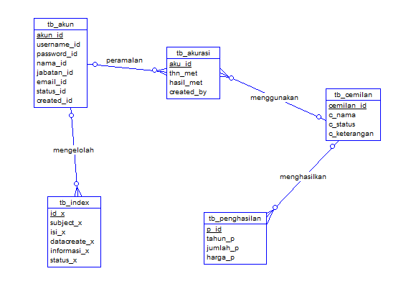

Gambar 3. *Conseptual Data Model*

#### Physical Data Model

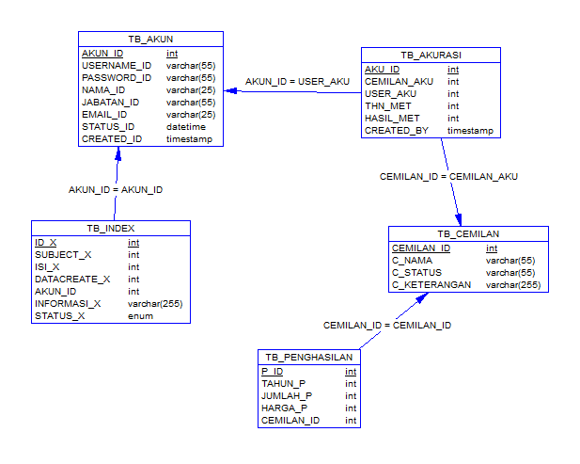

Gambar 3. *Physical Data Model*

### Struktur Menu

#### Struktur Menu Admin

**Admin**

**Home**

**Login**

**Setting Data**

**Data Cemilan**

**Data Penghasilan**

**Data Akun**

**Laporan**

**Akurasi**

**Waiting List**

**Checked List**

**Data Laporan**

**Peramalan  
Metode**

**Problem List**

**Finish List**

Gambar 3. Struktur Menu Admin

#### Struktur Menu Staff

**Staff**

**Home**

**Login**

**Setting Data**

**Data Cemilan**

**Data Penghasilan**

**Laporan**

**Akurasi**

**Waiting List**

**Checked List**

**Data Laporan**

**Peramalan  
Metode**

**Finish List**

Gambar 3. Struktur Menu Staff

#### Struktur Menu Gudang

**Gudang**

**Home**

**Login**

**Setting Data**

**Data Cemilan**

**Laporan**

**Waiting List**

**Checked List**

**Data Laporan**

**Finish List**

Gambar 3. Struktur Menu Gudang

### Struktur Tabel

#### Tabel tb_akun

|  |  |  |  |  |
| --- | --- | --- | --- | --- |
| No | Nama Field | Type Data | Lenght | Keterangan |
| 1 | akun_id | int | - | *Primary* *key* dan id untuk user |
| 2 | username_id | varchar | 55 | *Username* untuk akun Ketika login |
| 3 | password_id | varchar | 55 | *Password* untuk akun Ketika login |
| 4 | nama_id | varchar | 255 | Nama yang dipunyai user |
| 5 | jabatan_id | varchar | 55 | Jabatan yang diberikan |
| 6 | email_id | varchar | 255 | Email yang dipunyai staff |
| 7 | status_id | varchar | 55 | Status dari staff itu sendiri yakni aktif atau tidak aktif |
| 8 | created_id | timestamp | - | Waktu data dibuat |

#### Tabel tb_cemilan

|  |  |  |  |  |
| --- | --- | --- | --- | --- |
| No | Nama Field | Type Data | Lenght | Keterangan |
| 1 | cemilan_id | int | - | *Primary* *key* dan id untuk cemilan |
| 2 | c_nama | varchar | 255 | Nama dari cemilan yang di produksi |
| 3 | c_status | varchar | 15 | Status dari cemilan yang di produksi antara aktif dan tidak aktif |
| 4 | c_keterangan | varchar | 255 | Keterangan pada cemilan tersebut |

#### Tabel tb_index

|  |  |  |  |  |
| --- | --- | --- | --- | --- |
| No | Nama Field | Type Data | Lenght | Keterangan |
| 1 | id_x | int | - | *Primary* *key* dan id untuk laporan |
| 2 | subject_x | varchar | 255 | *Subject* dari laporan |
| 3 | isi_x | varchar | 255 | Isi dari laporan |
| 4 | user_x | int | - | User yang memasukkan laporan |
| 5 | datacreate_x | timestamp | - | Tanggal dimana laporan dibuat |
| 6 | informasi_x | varchar | 255 | Informasi tambahan untuk laporan |
| 7 | status_x | enum | 'waiting list','checked','problem','finish' | Status yang diberikan untuk laporan |

#### Tabel tb_akurasi

|  |  |  |  |  |
| --- | --- | --- | --- | --- |
| No | Nama Field | Type Data | Lenght | Keterangan |
| 1 | Aku_id | int | 55 | *Primary* *key* dan id untuk metode |
| 2 | user_aku | int | - | User yang melakukan peramalan |
| 3 | Cemilan_aku | int | - | Cemilan yang digunakan untuk peramalan |
| 4 | thn_met | int | - | Peramalan untuk tahun ke berapa |
| 5 | hasil_met | int | - | Hasil dari peramalan |
| 6 | created_by | timestamp |  | Tanggal data dibuat |

#### Tabel tb_pendapatan

|  |  |  |  |  |
| --- | --- | --- | --- | --- |
| No | Nama Field | Type Data | Lenght | Keterangan |
| 1 | p_id | int | - | *Primary* *key* dan id untuk pendapatan |
| 2 | tahun_p | int | - | Tahun pendapatan |
| 3 | jumlah_p | int | - | Hasil jumlah yang diperolah pada tahun tersebut |
| 4 | harga_p | int | - | Harga cemilan perkarungnya pada saat itu |
| 5 | cemilan_id | int | - | *Foreign* *key* cemilan untuk mengetahui cemilan |

### Pemodelan Interface

#### Tampilan Depan

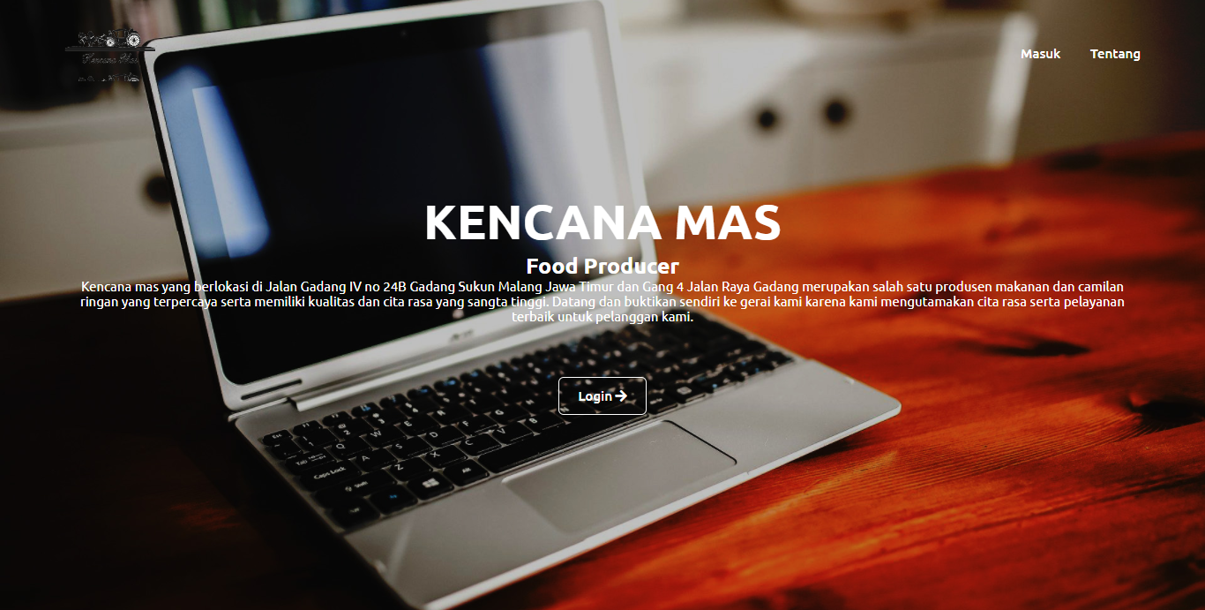

Gambar 3. Tampilan Depan

Merupakan tampilan halaman paling utama pada sistem ini. Yang berisikan logo dan sedikit dekripsi tentang perusahaan yang telah sedemikian rupa dibuat untuk menyamankan pengguna.

#### Tampilan Masuk

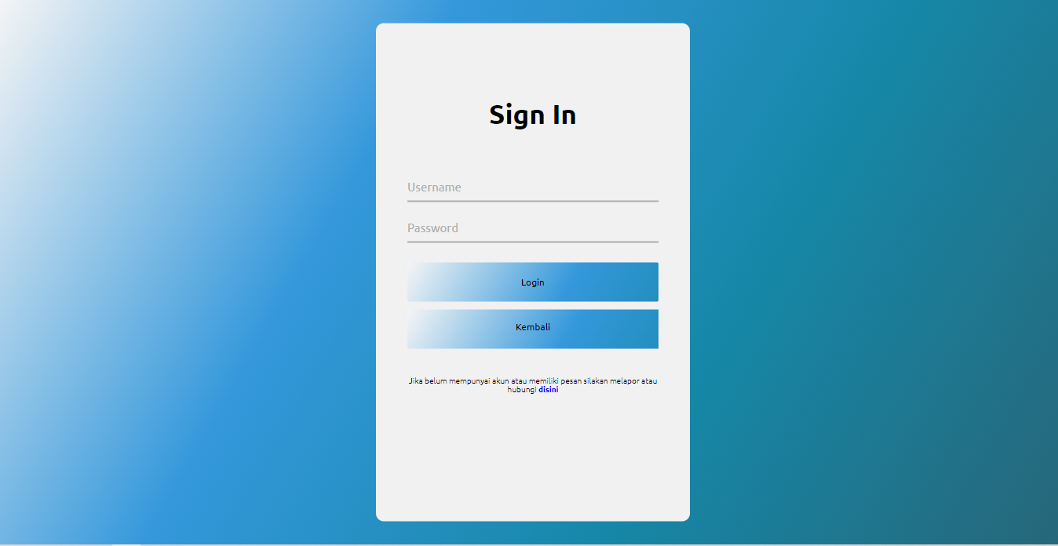

Gambar 3. Tampilan Masuk

Tampilan ini merupakan tampilan user untuk login ketika ingin memasuki halaman sistem. Serta untuk menghubungkan user untuk masuk kedalam program.

#### Tampilan Beranda

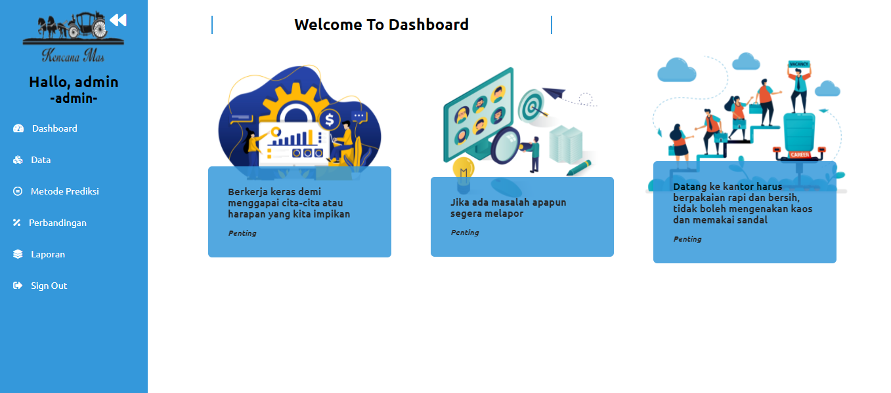

Gambar 3. Tampilan Beranda

Tampilan ini merupakan tampilan halaman utama dari sistem yang akan menunjukan keterangan dan statistic kecil penjualan. Serta halaman utama yang memberikan fitur-fitur yang ada didalam program.

#### Tampilan Cemilan

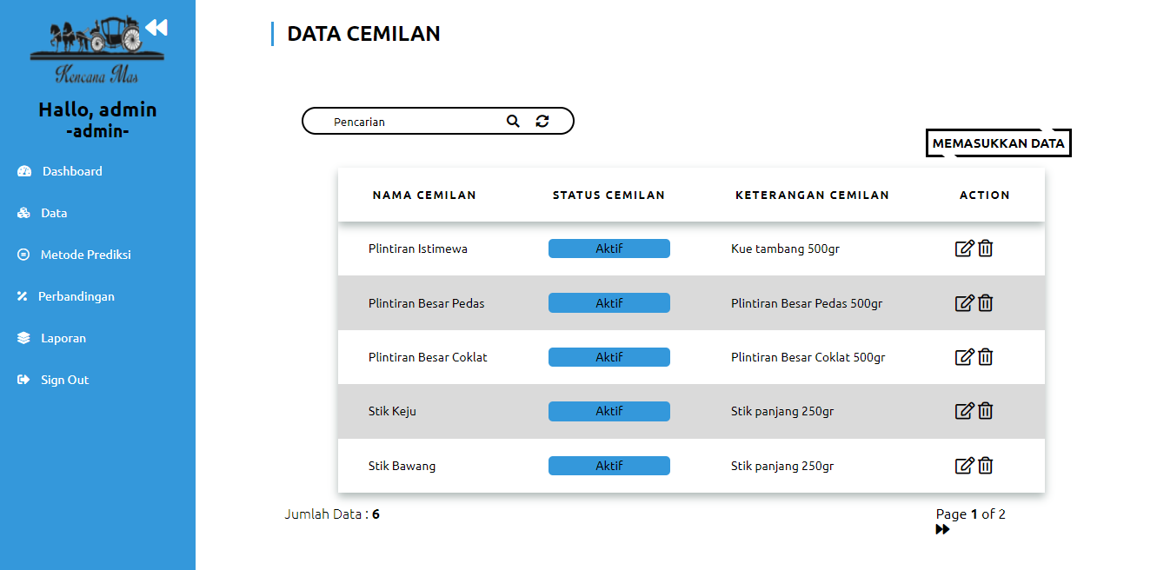

Gambar 3. Tampilan Cemilan

Tampilan ini merupakan tampilan data-data cemilan yang ada di UD Kencana Mas, disini salah satu user bisa menambahkan, mengedit, dan mengahpus cemilan jika UD Kencana Mas membuat cemilan baru.

#### Tampilan Memasukkan Data

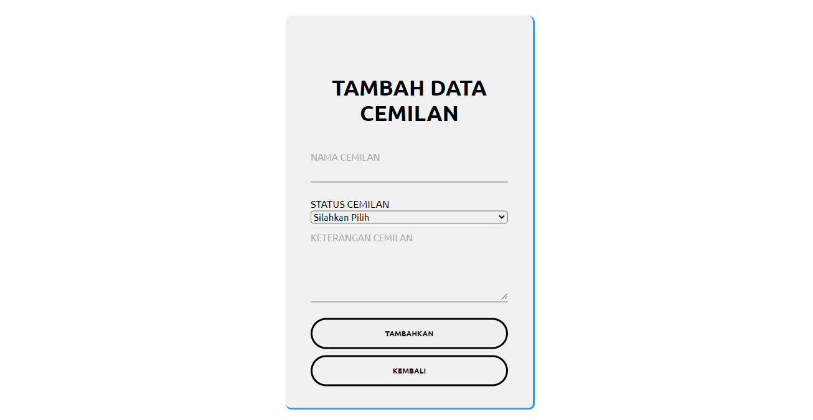

Gambar 3. Tampilan Memasukkan Data

Tampilan ini merupakan tampilan untuk menambahkan data kedalam database program oleh user. Untuk user terbatas hanya beberapa user saja yang boleh menambahkan data.

#### Tampilan Metode Least Square

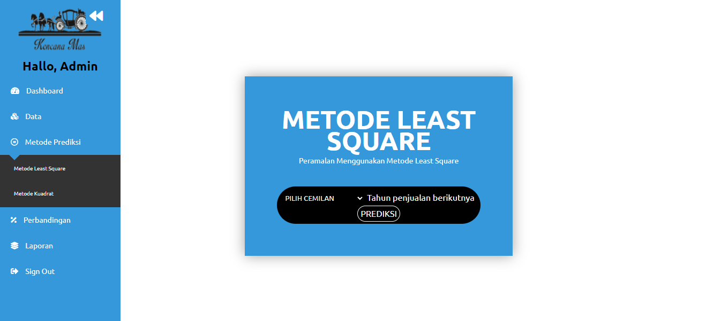

Gambar 3. Tampilan Metode *Least* *Square*

Tampilan ini merupakan tampilan memasukkan nya data-data yang diperlukan untuk perhitungan metode Least Square. Data yang harus di masukkan ialah seperti data cemilan, data periode yang diinginkan, dan data unit cemilan tersebut..

#### Tampilan Akurasi

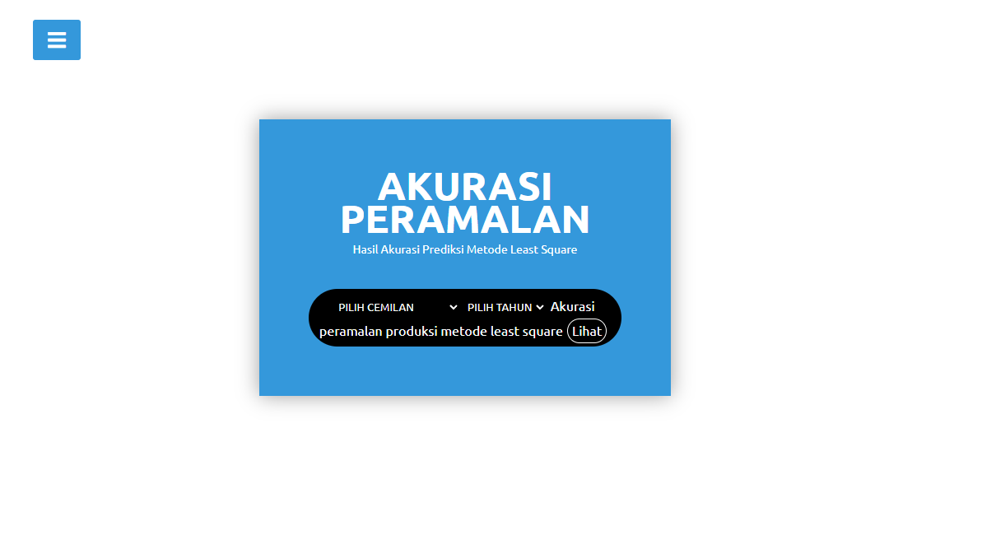

Gambar 3. Tampilan Akurasi

Tampilan ini merupakan tampilan Akurasi untuk pengujian tingkat akurasi metode Least Square.

#### Tampilan Laporan

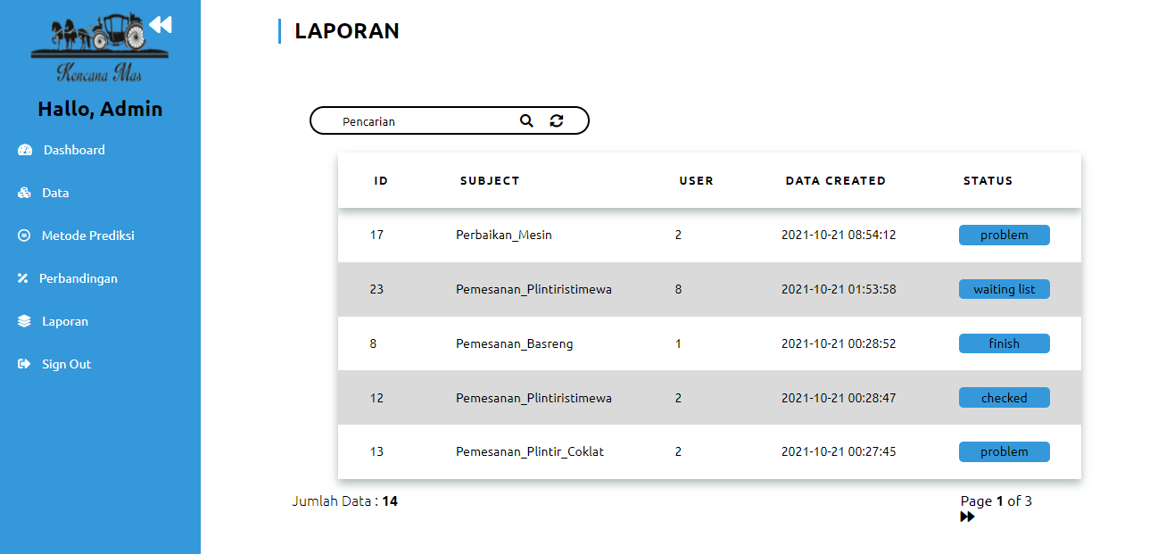

Gambar 3. Tampilan Laporan

Tampilan ini merupakan tampilan data-data laporan dari hasil metode Least Square kemudian bisa memasukkan data akurasi peramalan juga yang nanti akan hanya bisa di setujui oleh admin.

#### Tampilan Tentang



Gambar 3. Tampilan Tentang

Tampilan ini merupakan tampilan yang menjelaskan sejarah dan informasi yang ada pada UD Kencana dan Sistem yang dibuat.

### Flowchart

#### Flowchart Halaman Utama

Start

Login

Tentang

End

Halaman login

Halaman tentang

Y

Y

N

N

Gambar 3. *Flowchart* Halaman Utama

#### Flowchart Login

Start

Memasukkan Data Username dan Password

Login

Login Data Staff

Login Data Gudang

Tampilan Admin

End

Tampilan Staff

Tampilan Gudang

Y

Y

Y

N

N

N

Gambar 3. *Flowchart* Login

#### Flowchart Beranda

Start

Metode Least Square

End

Halaman Setting Data

Halaman Metode Least Square

Setting Data

Laporan

Akurasi

Halaman Akurasi

Halaman Laporan

Y

Y

Y

Y

N

N

N

N

Gambar 3. *Flowchart* Beranda

#### Flowchart Setting Data Cemilan

Start

Login

Cemilan

Tambah cemilan

Memasukkan Data cemilan

Pengecekan Data terpenuhi

End

Edit, Delete, Info cemilan

Y

Y

Pengecekan Data terpenuhi

Y

Y

N

N

N

N

Gambar 3. *Flowchart* Setting Data Cemilan

#### Flowchart Memasukkan Data

Start

Memasukkan Data

Check Data Benar

Data tersimpan

End

Y

N

Gambar 3. *Flowchart* Memasukkan Data

#### Flowchart Metode Least Square

N

Y

Y

N

Start

Memasukkan Data untuk metode

Perhitungan metode

Hasil perhitungan

End

Simpan Hasil

Gambar 3. *Flowchart* Metode Least Square

#### Flowchart Akurasi

Start

Memasukkan Data Least Square

Akurasi

Hasil akurasi

End

Y

N

Gambar 3. *Flowchart* Akurasi

#### Flowchart Laporan

Start

Login

Laporan

Tambah laporan

Memasukkan Data laporan

Pengecekan Data Benar

End

Edit, Delete, Info laporan

Pengecekan Data Benar

Y

Y

Y

N

N

N

N

Y

Gambar 3. *Flowchart* Laporan

#### Flowchart Tentang

Start

Tentang perusahaan dan sistem

Ke Halaman Utama

End

Halaman Utama

Y

N

Gambar 3. *Flowchart* Tentang